|  |
| --- |
| Prénom ___________________________________________ Date ________________________________  je colle.jpg  http://coloriage.radiogenerique.com/coloriage_Page11/maison.gif  Monsieur _______________________________________ |
| je colle.jpg  http://www.mescoloriages.com/coloriages/chiffres%20et%20formes/mes%201ers%20coloriages/3/images/maison.jpg  Monsieur _______________________________________ |

Les messieurs et leurs objets.

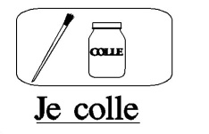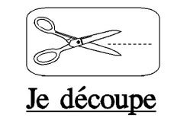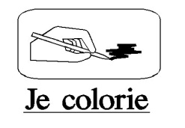

1 2 3

Colle chaque bonhomme au bon endroit, en faisant attention à sa maison.

Colle au moins 5 objets pour chaque Monsieur.

 

